T.C

ELAZIĞ VALİLİĞİ
Yedigöze İlkokulu Müdürlüğü

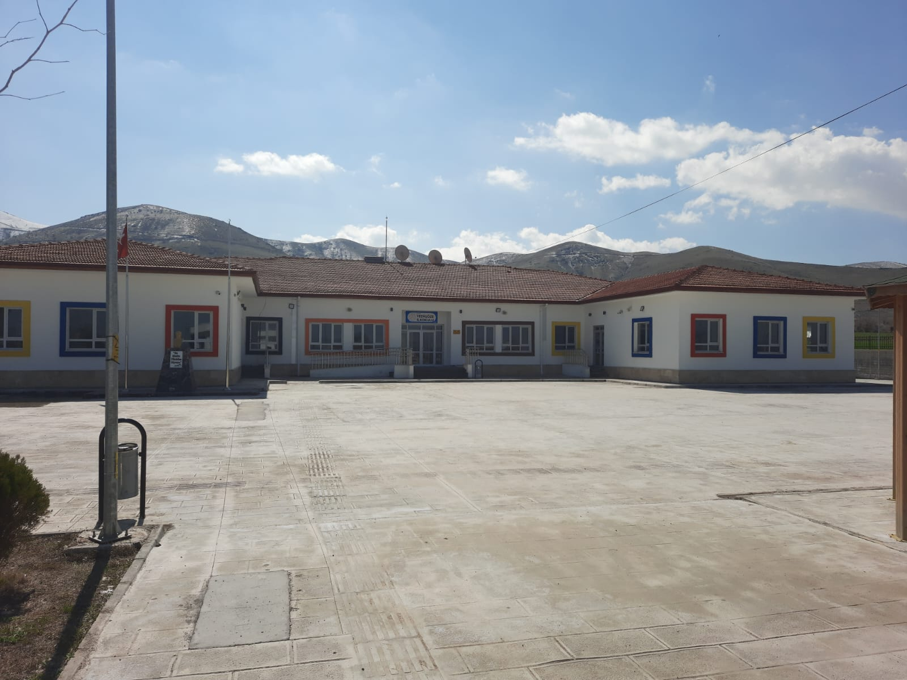

2024-2028
Stratejik Plan

ELAZIĞ
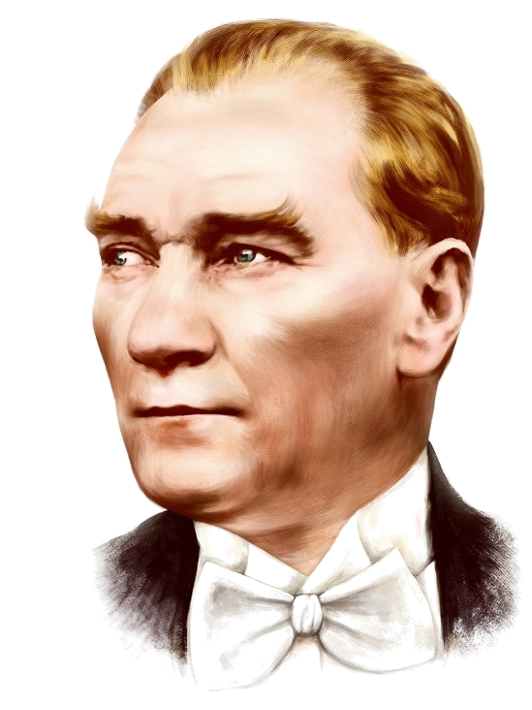

“Milli Eğitim'in gayesi; memlekete ahlâklı, karakterli, cumhuriyetçi, inkılâpçı, olumlu, atılgan, başladığı işleri başarabilecek kabiliyette, dürüst, düşünceli, iradeli, hayatta rastlayacağı engelleri aşmaya kudretli, karakter sahibi genç yetiştirmektir. Bunun için de öğretim programları ve sistemleri ona göre düzenlenmelidir. (1923)”

Mustafa Kemal ATATÜRK


Okul/Kurum Bilgilerit.uk
İli: | Elazığ | İlçesi: | Merkez
Adres: | Yedigöze Köyü,Yedigöze Mevkii,Yedigöze Küme Evleri No:235 Elazığ/Merkez | Coğrafi Konum: (link) | https://maps.app.goo.gl/V4UWL313AJ9mLRcN8
Telefon Numarası: | 0424 277 21 96 | Fax Numarası:
e-Posta Adresi: | 976617@meb.k12.tr | Web Sayfası Adresi: | https://yedigze.meb.k12.tr/
Kurum Kodu: | 976617 | Öğretim Şekli:  (Tam Gün/İkili Eğitim) | TAM GÜN

İÇİNDEKİLER

1. GİRİŞ VE STRATEJİK PLANIN HAZIRLIK SÜRECİ

1.1. Strateji Geliştirme Kurulu ve Stratejik Plan Ekibi

1.2. Planlama Süreci

2. DURUM ANALİZİ

2.1. Kurumsal Tarihçe

2.2. Uygulanmakta Olan Planın Değerlendirilmesi

2.3. Mevzuat Analizi

2.4. Üst Politika Belgelerinin Analizi

2.5. Faaliyet Alanları İle Ürün ve Hizmetlerin Belirlenmesi

2.6. Paydaş Analizi

2.7. Kuruluş İçi Analiz

2.7.1.Teşkilat Yapısı

2.7.2.İnsan Kaynakları

2.7.3.Teknolojik Düzey

2.7.4.Mali Kaynaklar

2.7.5.İstatistiki Veriler

2.8. Dış Çevre Analizi (Politik, Ekonomik, Sosyal, Teknolojik, Yasal ve Çevresel

Çevre Analizi -PESTLE)

2.9. Güçlü ve Zayıf Yönler ile Fırsatlar ve Tehditler (GZFT) Analizi

2.10.Tespit ve İhtiyaçların Belirlenmesi

3. GELECEĞE BAKIŞ

3.1.Misyon

3.2.Vizyon

3.3.Temel Değerler

4. AMAÇ, HEDEF VE STRATEJİLERİN BELİRLENMESİ

4.1. Amaçlar

4.2. Hedefler

4.3. Performans Göstergeleri

4.4. Stratejilerin Belirlenmesi

4.5. Maliyetlendirme

5. İZLEME VE DEĞERLENDİRME

6. Tablo/Şekil/Grafikler/Ekler

BÖLÜM I

GİRİŞ VE STRATEJİK PLANIN HAZIRLIK SÜRECİ

GİRİŞ VE STRATEJİK PLANIN HAZIRLIK SÜRECİ
5018 Sayılı Kamu Mali Yönetimi ve Kontrol Kanunu ile kamu kaynaklarının daha etkili ve verimli bir şekilde kullanılması, hesap verebilir ve saydam bir yönetim anlayışının oluşması hedeflenmektedir.

Strateji Geliştirme Kurulu ve Stratejik Plan Ekibi
2024-2028 Strateji Geliştirme Kurulu Tablo 1’de yer almaktadır.
Tablo 1. Strateji Geliştirme Kurulu ve Stratejik Plan Ekibi
Kurul Bilgileri |  | Ekip Bilgileri
Adı Soyadı | Unvanı | Adı Soyadı | Unvanı
Cem Güzel | Müdür |  | Müdür Yrd.
Mustafa ATAŞ | Öğretmen |  | Öğretmen
Hüsna SÜER | Öğretmen |  | Öğretmen
Fırat YAŞAR | Okul Aile Birliği Bşk. |  | Veli
Nurhan YAVUZ | Bir Üye |  | Öğrenci

. Planlama Süreci
2024-2028 dönemi stratejik planının hazırlanması sürecinin temel aşamaları; kurul ve ekiplerin oluşturulması, çalışma takviminin hazırlanması, uygulanacak yöntemlerin ve yapılacak çalışmaların belirlenmesi şeklindedir.
Okulumuzun 2024-2028 dönemlerini kapsayan stratejik plan hazırlık aşaması, strateji geliştirme kurulunun ve stratejik plan ekibinin oluşturulması ile başlamıştır. Ekip üyeleri bir araya gelerek çalışma takvimini oluşturulmuş, görev dağılımı yapılmıştır. Okulumuzun 2024-2028 yıllarını kapsayan stratejik planında yer alan amaçlar ve hedefler değerlendirilmiş, hedefler doğrultusunda performans göstergeleri ve stratejiler belirlenmiştir. Üst politika belgeleri incelenmiş, paydaş analizleri yapılmış ve çıkan sonuçlara göre alınabilecek tedbirler ortaya konmuş, PESTLE Analizi sonucunda kurumun GZFT Analizi ortaya çıkarılmış ve tespit edilen sorun ve gelişim alanları ile ilgili olarak yeni eğitim politikaları belirlenmiştir.
Planlama sürecine aktif katılımını sağlamak üzere paydaş anketi, toplantı ve görüşmeler yapılmıştır.

BÖLÜM II
DURUM ANALİZİ

DURUM ANALİZİ
Bu bölümde, okulumuzun mevcut durumunu ortaya koyarak neredeyiz sorusuna yanıt bulunmaya çalışılmıştır.
Bu kapsamda; okulumuzun kısa tanıtımına, okul künyesine ve temel istatistiklere, paydaş analizlerine ve görüşlerine, GZFT (Güçlü, Zayıf, Fırsat ve Tehditler) analizine yer verilmiştir.

2.1. Kurumsal Tarihçe
Okulumuz, ilimizin Merkez Yedigöze köyü'nde yer almaktadır. Kuruluşu 1936 yılında olmuştur. Okul binası, bahçe ve bina itibariyle 5 dönüm arsaya sahiptir.
Yedigöze ilkokulu 2 derslik, 1 idare binası ve 1 lojman olarak yapılmıştır ve uzun yıllar bu şekilde eğitim-öğretime devam etmiştir.
2020 yılında Elazığ depreminden etkilendiği için bina yıkılmış ve yerine 2023 yılında 4 derslikli ve donanımlı, bir ilkokul yapılmıştır. Gerek bina olarak, gerekse oyun alanı ve okul bahçesi olarak geniş bir sahaya sahiptir.
Okulumuz 2022-2023 yılında yeni binasında eğitim-öğretime başlamış ve devam etmektedir.

2.2. Uygulanmakta Olan Stratejik Planın Değerlendirilmesi
Durum analizi bölümünde okulumuzun mevcut durumu ortaya konularak neredeyiz sorusuna yanıt bulunmaya çalışılmıştır.
Bu kapsamda okulumuzun kısa tanıtımı, okul künyesi ve temel istatistikleri, paydaş analizi ve görüşleri ile okulumuzun Güçlü Zayıf Fırsat ve Tehditlerinin (GZFT) ele alındığı analize yer verilmiştir.

2.3. Yasal Yükümlülükler ve Mevzuat Analizi
Yasal Mevzuatlar
- T.C. Anayasası
- 1739 Sayılı Milli Eğitim Temel Kanunu
- 652 Sayılı Millî Eğitim Bakanlığının Teşkilat ve Görevleri Hakkındaki Kanun Hükmünde Kararname
- 222 Sayılı Milli Eğitim Temel Kanunu
- 657 Sayılı Devlet Memurları Kanunu
- 5442 Sayılı İl İdaresi Kanunu
- 3308 Sayılı Çıraklık ve Mesleki Eğitim Kanunu
- 439 Sayılı Ek Ders Kanunu
- 4306 Sayılı Zorunlu İlköğretim ve Eğitim Kanunu
- 5018 Sayılı Kamu Mali Yönetimi ve Kontrol Kanunu
- Millî Eğitim Bakanlığı Millî Eğitim Temel Kanunu İle Bazı Kanun ve Kanun Hükmünde Kararnamelerde Değişiklik Yapılmasına Dair 6528 Sayılı Kanun
- İlköğretim ve Eğitim Kanunu ile Bazı Kanunlarda Değişiklik Yapılmasına Dair 6287 Sayılı Kanun
- 29072 sayılı Millî Eğitim Bakanlığı Okul Öncesi Eğitim ve İlköğretim Kurumları Yönetmeliği
- 28758 sayılı Millî Eğitim Bakanlığı Ortaöğretim Kurumları Yönetmeliği
- 04.04.2014 tarih ve 28962 sayılı Resmî Gazetede yayımlanan Yatırım İzleme ve Koordinasyon Başkanlığı Görev, Yetki ve Sorumlulukları İle Çalışma Usul ve Esaslarına Dair Yönetmelik
- Milli Eğitim Bakanlığı Taşıma Yoluyla Eğitime Erişim Yönetmeliği
- Millî Eğitim Bakanlığı Rehberlik ve Psikolojik Danışma Hizmetleri Yönetmeliği
- 2024-2028 MEB Stratejik Plan Hazırlık Programı konulu 2022/21 sayılı genelge
- 5.8.2010 tarihli ve 27663 sayılı Resmî Gazete ’de yayımlanan Sivil Savunma Uzmanlarının İdari Statüleri, Görevleri, Çalışma Usul ve Esasları ile Eğitimleri Hakkında Yönetmelik

2.4. Üst Politika Belgeleri Analizi
Okulumuzun 2024-2028 Stratejik Planı’nın stratejik amaç, hedef, performans göstergeleri ve stratejileri hazırlanırken aşağıdaki belgelerden yararlanılmıştır.
Tablo 2. Üst Politika Belgeleri
Temel Üst Politika Belgeleri | Sektörel ve Tematik Strateji Belgesi
Kalkınma Planları | Diğer Kamu Kurum ve Kuruluşlarının Stratejik Planları
Orta Vadeli Programlar | Ulusal Yapay Zekâ Stratejisi
Orta Vadeli Mali Planlar | Öğretmen Strateji Belgesi
Millî Eğitim Şura Kararları | İklim Değişikliği Eylem Planı
Cumhurbaşkanlığı Yıllık Prog. | Ulusal Deprem Stratejisi ve Eylem Planı
MEB Stratejik Planı | Ulusal Girişimcilik Stratejisi ve Eylem Planı
MEM Stratejik Planı | 2023-2028 Türkiye Çocuk Hakları Strateji Belgesi ve Eylem Planı
Millî Eğitim Kalite Çerçevesi | Kadının Güçlenmesi Strateji Belgesi ve Eylem Planı
Avrupa 2020 Stratejisi | Su Verimliliği Strateji Belgesi ve Eylem Planı
 | Ulusal Enerji Verimliliği Eylem Planı

2.5. Faaliyet Alanları İle Ürün/Hizmetlerin Belirlenmesi
Okulumuzun faaliyet alanları ile ürün/hizmetlerine yönelik bilgiler Tablo 3’te yer almaktadır.
Tablo 3. Faaliyet Alanlar/Ürün Hizmetler
Faaliyet Alanı | Ürün/Hizmetler
Eğitim-Öğretim Faaliyetleri | Öğrenci İşleri  Kayıt-nakil işleri  Devam-devamsızlık  Sınıf geçme  Sınav hizmetleri
Rehberlik Faaliyetleri | Öğrenci rehberliği  Veli rehberliği  Diğer rehberlik faaliyetleri
Sosyal Faaliyetler | Faaliyet alanlarının tespiti  İlgi ve yeteneklere göre yönlendirme  Katılımın sağlanması  Dış paydaş iş birlikleri  Faaliyet takvimi  Raporlama
Sportif Faaliyetler | Faaliyet alanlarının tespiti  İlgi ve yeteneklere göre yönlendirme  Rehberlik  Yarışmalar düzenlenmesi ve katılımın sağlanması  Dış paydaş iş birlikleri  Faaliyet takvimi  Raporlama
Kültürel ve Sanatsal Faaliyetler | Faaliyet alanlarının tespiti  Katılımın sağlanması  Dış paydaş iş birlikleri  Faaliyet takvimi  Raporlama
İnsan Kaynakları Faaliyetleri | Merkezi/Mahalli hizmet içi kurs/seminerlere katılım  Eğitim içerikli toplantılar  Kurum içi ve kurum dışı personel etkinlikleri  Dış paydaş iş birliğindeki eğitim faaliyetleri
Okul Aile Birliği Faaliyetleri | İş birliği  Toplantılar  İhtiyaçların ve sorun alanlarının belirlenmesi  İhtiyaçların giderilmesi
Öğrencilere Yönelik Faaliyetler | Okul içi ve okul dışı faaliyetler  Ekiplerin ve kurulların işleyişi
Ölçme Değerlendirme Faaliyetleri | Öğrenci takip kartları  Ortak sınavlar  Rehberlik  Yönlendirme  Değerlendirme toplantıları
Öğrenme Ortamlarına Yönelik Faaliyetler | Fiziki koşulların iyileştirilmesi  Laboratuvarların amacına uygun işleyişi  Derslik başına düşen öğrenci sayıları  Öğretmenlerin mesleki gelişimleri
Ders Dışı Faaliyetler | Okul dışı öğrenme ortamları  Ders dışı etkinlikler  Okul-aile iş birlikleri

2.6. Paydaş Analizi
Eğitim kurumları, önemli bir öğrenme alanıdır. Bu kurumların; güvenli oluşu, sosyal-sportif-kültürel çalışma alanlarının yeterliliği ve amaca hizmet etmesi, atölyelerinin, kütüphanesinin, konferans salonunun ve diğer etkinlik alanlarının var oluşu gibi fiziki yeterlilikleri sayesinde, öğretmenlerin mesleki gelişimlerinin artacağı; öğrencilerin motivasyon, uyum, akademik başarı ve sosyal insan olabilme beceri süreçlerini etkili kullanabilecekleri düşünülmektedir.
Paydaş analizi sürecinde Millî Eğitim Müdürlüğünün teşkilat yapısı, ilgili mevzuatı, hizmet envanteri ve faaliyet alanları analiz edilerek iç ve dış paydaşlar belirlenmiştir. Etki/önem matrisi kullanılarak paydaşlar önceliklendirilmiş ve nihai paydaş listesi oluşturulmuştur. Bu kapsamda, durum analizi çalışmalarında katılımcılığı sağlamak ve geniş kitlelere ulaşmak üzere iç ve dış paydaşlara yönelik anketler geliştirilmiştir. Anketlere verilen cevapların analiz bulguları raporlaştırılmıştır. İç ve dış paydaş anketlerinden elde edilen bulgulardan; durum analizi aşamasında GZFT ve PESTLE analizlerinde, geleceğe yönelim aşamasında da sorun alanları, hedef ve stratejiler, riskler, tespitler, ihtiyaçların belirlenmesi sürecinde faydalanılmıştır.
Okulumuzun 2024-2028 yıllarını kapsayan Stratejik Planı’nı oluştururken mevcut durum analizini ortaya koyabilmek yönelik velilerimize 40,öğrencilermize 48, öğretmenlerimize 47 ve dış paydaşlarımıza 25 sorudan oluşan bir anket geliştirilmiş ve uygulanmıştır. 40 kişinin katıldığı ankete verilen cevapların yüzdeleri ve frekansları bulunarak ortaya çıkan tüm sonuçlar yorumlanmıştır. Elde edilen veriler; GZFT analizinin oluşturulmasına, stratejilerin ve performans göstergelerinin belirlenmesine katkı sunmuştur.

Tablo 4. İç ve Dış Paydaş Analizi
Paydaş Adı | İç / Dış Paydaş | Önem Derecesi | Etki Derecesi
Milli Eğitim Bakanlığı | Dış Paydaş | 5 | 5
Elazığ Milli Eğitim Müdürlüğü | Dış Paydaş | 5 | 5
Diğer Kurum/Kuruluşlar | Dış Paydaş | 5 | 4
Valilik | Dış Paydaş | 5 | 4
Üniversite | Dış Paydaş | 5 | 4
Güvenlik Güçleri (Emniyet, Jandarma) | Dış Paydaş | 5 | 4
Sivil Toplum Kuruluşları (STK) | Dış Paydaş | 4 | 4
Veliler | Dış Paydaş | 5 | 5
Muhtarlık | Dış Paydaş | 5 | 5
Müdürlüğe Bağlı Diğer Okul/Kurumlar | Dış Paydaş | 5 | 5
Öğrenciler | İç Paydaş | 5 | 5
Kurum Çalışanları | İç Paydaş | 5 | 5
Okul Aile Birliği | İç Paydaş | 5 | 5

2.7. Okul/Kurum İçi Analizi
2024-2028 Stratejik Plan Hazırlık Çalışmaları kapsamında analiz çalışmaları odak bir grupla gerçekleştirilmiştir. Bu çalışmadan elde edilen bulgu, sonuç, öneri ve değerlendirmeler aşağıda sunulmuştur.
Çalışma sonuçlarına göre geliştirmeye açık alanlar öncelik sırasına göre aşağıda sıralanmıştır;
- Kurum içi iklim
- Çalışanların motivasyonu
- Kurumsal değerler
- Kurum içi iletişim
- Çalışanların güçlendirilmesi ve karar alma süreçlerine etkin katılımları,
- Bilgi paylaşımı ve birimler arası koordinasyon,
Gerçekleştirilen analizlere göre kurumun güçlü olduğu alanlar öncelik sırasına göre:
- Kurum çalışanları arasındaki iş birliği
- Güçlü bir AR-GE alt yapısı
- Öğretmenlerin proje hazırlama süreçlerine katılımları
- Yöneticilerin katılımcılığı desteklemeleri
- Yeni fikirlere ve uygulamalara uyum

2.7.1. Teşkilat Yapısı
Cem GÜZEL

Okul Müdürü

Mustafa ATAŞ

Sınıf Öğretmeni

Hüsna SÜER
Anasınıfı Öğretmeni
Burhan ATAŞ
Hizmetli Personeller

7.2.2. İnsan Kaynakları
Tablo 5. Çalışanların Görev Dağılımı
Çalışan Unvanı | Görevleri
Okul /Kurum Müdürü | Yönetmelikteki Görevler
Öğretmenler | Yönetmelikteki Görevler
Yardımcı Hizmetler Personeli | Yönetmelikteki Görevler

Tablo 6. İdari Personelin Hizmet Süresine İlişkin Bilgiler
Hizmet Süresi | Kişi Sayısı | %
1-4 Yıl | 2
5-6 Yıl
7-10
10… Üzeri | 1

Tablo 7. Okul/Kurumda Oluşan Yönetici Sirkülasyonu Oranı
Yıl İçerisinde Okul/Kurumdan Ayrılan Yönetici Sayısı |  |  | Yıl İçerisinde Okul/Kurumda Göreve Başlayan Yönetici Sayısı
2021 | 2022 | 2023 | 2021 | 2022 | 2023
1 | 1 | 1 | 1 | 1 | 1

Tablo 8. İdari Personelin Katıldığı Hizmet İçi Programları
Adı Soyadı | Görevi | 2023 Yılında Katıldığı Mahalli Hizmet İçi Kurs/Seminer Sayısı | 2023 Yılında Katıldığı Merkezi Hizmet İçi Kurs/Seminer Sayısı
 | Müdür | 1 | 1
 | Başmüdür Yrd. | 0 | 0
 | Müdür Yrd. | 0 | 0
Toplam

Tablo 9. Öğretmenlerin Hizmet Süreleri (An İtibarıyla)
Hizmet Süresi | Kadın | Erkek | TOPLAM
1-3 Yıl | 0 | 0 | 1
4-6 Yıl | 1 | 1 | 2
7-10 Yıl | 0 | 0 | 0
11-15 Yıl | 0 | 0 | 0
16-20 Yıl | 0 | 0 | 0
20 ve üzeri | 0 | 1 | 1

Tablo 10. Kurumda Gerçekleşen Öğretmen Sirkülasyon Sayısı
 | Yıl İçerisinde Ayrılan Öğretmen Sayısı |  |  | Yıl İçerisinde Göreve Başlayan Öğretmen Sayısı
 | 2021 | 2022 | 2023 | 2021 | 2022 | 2023
Toplam | 0 | 0 | 0 | 0 | 0 | 1

Tablo 11. Öğretmenlerin Katıldığı Hizmet İçi Eğitim Programları
Adı Soyadı | 2023 Yılında Katıldığı Mahalli Hizmet İçi Kurs/Seminer Sayısı | 2023 Yılında Katıldığı Merkezi Hizmet İçi Kurs/Seminer Sayısı
Mustafa ATAŞ | 36 | 36
Hüsna SÜER | 36 | 36
Toplam

Tablo 12. Kurumdaki Mevcut Memur/Yardımcı Hizmetler Personel Sayısı
 | Görevi | Erkek | Kadın
1 | Memur | 0 | 0
2 | Yardımcı Hizmetler Personeli | 1 | 0
Toplam

Tablo 13. Okul/Kurum Rehberlik Hizmetleri
Psikolojik Danışman Norm Sayısı | Görev Yapan Psikolojik Danışman Sayısı | İhtiyaç Duyulan Psikolojik Danışman Sayısı | Görüşme Odası Sayısı | Görüşme Yapılan Öğrenci Sayısı | Görüşme Yapılan Öğretmen Sayısı | Görüşme Yapılan Veli Sayısı | Rehberlikle İlgili Öğretmenlere Yönelik Gerçekleştirilen Toplantı Sayısı | Rehberlikle İlgili Öğrencilere Yönelik Gerçekleştirilen Toplantı Sayısı | Rehberlikle İlgili Velilere Yönelik Gerçekleştirilen Toplantı Sayısı

2.7.3. Teknolojik Düzey
Bu bölümde, okulumuzun teknolojik altyapısına ilişkin bilgiler yer almaktadır.
Tablo 14. Teknolojik Araç-Gereç Durumu
 |  |  |  | İhtiyaçlar
Akıllı Tahta Sayısı | 0 | Yazıcı Sayısı | 3
Masaüstü Bilgisayar Sayısı | 10 | Fotokopi Makinası Sayısı | 4
Taşınabilir Bilgisayar Sayısı | 1 | TV Sayısı | 1
Projeksiyon Sayısı |  | İnternet Bağlantı Hızı | 1mbps

Tablo 15. Fiziki Mekân Durumu
Okul Bölümleri |  | VAR | YOK | İHTİYAÇ | AÇIKLAMA
Öğretmen Çalışma Odası | 1
Rehberlik Servisi | 1
Ekipman Odası | 1
Kullanılan Derslik Sayısı | 5
Kütüphane | 1
Çok Amaçlı Salon | 1
Fen Laboratuvarı | 1
Bilgisayar Laboratuvarı |  |  | yok
Resim/Müzik Atölyesi | 1
Beceri Atölyesi | 1
Pansiyon | 0
Spor Salonu | 0

2.7.4. Mali Kaynaklar
Bu bölümde okulumuzun mali kaynakları belirtilmiştir.
Tablo 16. Kaynak Tablosu
Kaynaklar | 2024 | 2025 | 2026 | 2027 | 2028
Genel Bütçe | 0 | 0 | 0 | 0 | 0
Okul Aile Birliği | 0 | 0 | 0 | 0 | 0
Özel İdare | 0 | 0 | 0 | 0 | 0
Kira Gelirleri | 0 | 0 | 0 | 0 | 0
Döner Sermaye | 0 | 0 | 0 | 0 | 0
Dış Kaynak/Projeler | 0 | 0 | 0 | 0 | 0
Diğer | 0 | 0 | 0 | 0 | 0
TOPLAM | 0 | 0 | 0 | 0 | 0

Tablo 17. Harcama Kalemleri
Harcama Kalemi | Çeşitleri
Personel | Sözleşmeli olarak çalışan personelin (sekreter temizlik, güvenlik) ücret, vergi, sigorta vb. giderleri
Onarım | Okul/kurum binası ve tesisatlarıyla ilgili her türlü küçük onarım; makine, bilgisayar, yazıcı vb. bakım giderleri
Sosyal-sportif faaliyetler | Etkinlikler ile ilgili giderler
Temizlik | Temizlik malzemeleri alımı
İletişim | Telefon, faks, internet, posta, mesaj giderleri
Kırtasiye | Her türlü kırtasiye ve sarf malzemesi giderleri

Tablo 18. Gelir-Gider Tablosu
Yıllar | 2021 |  | 2022 |  | 2023
Harcama Kalemleri | Gelir | Gider | Gelir | Gider | Gelir | Gider
Temizlik | 0 | 0 | 0 | 0 | 0 | 0
Küçük Onarım | 0 | 0 | 0 | 0 | 0 | 0
Bilgisayar Harcamaları | 0 | 0 | 0 | 0 | 0 | 0
Büro Makinaları Harcamaları
Telefon | 0 | 0 | 0 | 0 | 0 | 0
Sosyal Faaliyetler | 0 | 0 | 0 | 0 | 0 | 0
Kırtasiye
TOPLAM

2.7.5. İstatistiki Veriler
No | PERFORMANS  GÖSTERGESİ | Mevcut |  | HEDEF
No | PERFORMANS  GÖSTERGESİ | 2023 | 2024 |  | 2025 | 2026 | 2027 | 2028
PG.1.1.a | Kayıt bölgesindeki öğrencilerden okula kayıt yaptıranların oranı (%) | 100 | 100 |  | 100 | 100 | 100 | 100
PG.1.1.b | İlkokul birinci sınıf öğrencilerinden en az bir yıl okul öncesi eğitim almış olanların oranı (%)(ilkokul) | 100 | 100 |  | 100 | 100 | 100 | 100
PG.1.1.c. | Okula yeni başlayan öğrencilerden oryantasyon eğitimine katılanların oranı (%) | 50 | 80 |  | 100 | 100 | 100 | 100
PG.1.1.d. | Bir eğitim ve öğretim döneminde 20 gün ve üzeri devamsızlık yapan öğrenci oranı (%) | 10 | 0 |  | 0 | 0 | 0 | 0
PG.1.1.e. | Bir eğitim ve öğretim döneminde 20 gün ve üzeri devamsızlık yapan yabancı öğrenci oranı (%) | 0 | 0 |  | 0 | 0 | 0 | 0
PG.1.1.f. | Okulun özel eğitime ihtiyaç duyan bireylerin kullanımına uygunluğu (0-1) | 1 | 1 |  | 1 | 1 | 1 | 1
PG.1.1.g. | Hayatboyu öğrenme kapsamında açılan kurslara devam oranı (%) (halk eğitim) | 0 | 0 |  | 0 | 0 | 0 | 0
PG.1.1.h. | Hayatboyu öğrenme kapsamında açılan kurslara katılan kişi sayısı (sayı) (halkeğitim) | 0 | 0 |  | 0 | 0 | 0 | 0

2.8. Çevre Analizi (PESTLE)

Okulumuz çevre ile iyi ilişkiler içerisinde olup okul-veli-öğrencilerle birlikte başarının arttırılması için iş birliği yapılmaktadır. Okulumuzun tüm öğretmenleri, olarak öğrencilerimizin iyi bir geleceğe sahip olması için çözümün eğitim olmasına inanıyoruz ve bu yönde gayret gösteriyoruz

2.9. GZFT (Güçlü, Zayıf, Fırsat, Tehdit) Analizi
GZFT (Güçlü Yönler, Zayıf Yönler, Fırsatlar ve Tehditler) durum analizi kapsamında kullanılan temel yöntemlerdendir. Okulumuzun mevcut durumunu ortaya koyabilmek için geniş katılımlı bir grup ile GZFT analizi yapılmıştır.
Okulumuzda yapılan GZFT analizinde okulun güçlü ve zayıf yönleri ile okulumuz için fırsat ve tehdit olarak değerlendirilebilecek unsurlar tespit edilmiştir.

Güçlü Yönler
Sosyal, sportif ve kültürel etkinliklere yüksek talep olması
Akademik başarının il ortalaması üzerinde olması
Yerel ve ulusal projelere katılım oranındaki artış
Öğrenci başına okunan kitap sayısının yüksek olması
Okulda devamsızlık oranının düşük olması
Okula hayırsever desteğinin istenilen düzeyde olması
Kantin gelirlerinin yüksek olması
Aile-okul iş birliğinin güçlü olması
Köklü bir kurum kültürüne sahip olunması
Ekip ruhuyla tüm çalışmaların gerçekleştirilmesi
Proje tabanlı çalışmaların yürütülmesi
Yönetici ve öğretmenlerin mesleki yeterliliklerinin üst düzeyde olması
Yönetici-öğretmen-öğrenci ve veli iletişiminin güçlü olması
İç ve dış paydaşlarla iş birlikçi faaliyetlerin yüksek düzeyde olması
Sosyal etkinliklere elverişli mekânların olması
Fen laboratuvarının var oluşu ve amacına uygun şekilde işleyişi
Ders içi ve ders dışı etkinliklere katılım oranının yüksek oluşu

Zayıf Yönler
İnternetin öğrenciler üzerindeki olumsuz etkileri
Velilerin eğitim sürecine sürekli müdahale etmeleri
Okulda disiplin sorunlarının yaşanması
Çevresel faktörlerin öğrenciler üzerindeki olumsuz etkileri
Yabancı dil seviyesinin istenilen düzeyde olmaması
Sportif faaliyetler için yeterli düzeyde bir alana sahip olunmaması
Akıllı tahtalardan faydalanma düzeyinin düşük oluşu

Fırsatlar
Bakanlığın eğitim alanında gerçekleştirdiğini yenilikçi çalışmaları
Öğretmen ve yöneticilerin mesleki gelişimlerine yönelik düzenlenen hizmet içi kurs/seminer sayısının yeterli düzeyde olması
İlimizde köklü bir üniversitenin varoluşu
İlimizin manevi ve kültürel zenginliklere sahip olması
Milli Eğitim Müdürlüğünün projelerden sağladığı fon kaynaklarının yüksek düzeyde olması
Eğitimde fırsat eşitliğinin sağlanması
Eğitime ayrılan kaynak miktarının yüksek oluşu
Doğa ve çevre bilincine sahip vatandaş oranının yüksek olması
İlimizin kalkınmada öncelikli iller arasında yer alıyor olması
İlimizde genç nüfusun fazla oluşu
Yerel medyanın eğitim çalışmalarına destek veriyor olması
İlimizde havalimanının var olması
İlimizin coğrafik konumunun çevre illere göre avantajlı bir konumda olması
İl geneli yüksek lisans ve doktora mezunu birey sayısının yüksek olması

Tehditler
Teknolojinin hızlı gelişmesiyle birlikte yeni üretilen cihaz ve makinelerin yüksek maliyeti
Kitle iletişim araçlarının öğrenciler üzerindeki olumsuz etkileri
İlin nitelikli göç vermesine karşılık niteliksiz göç alması
Velilerin eğitime yönelik duyarlılık düzeylerindeki farklılıklar
Mevzuat değişiklikleri
Okul çevresi güvenliği
İlin deprem bölgesinde yer alıyor olması
Toplumsal yapı bozuklukları
Madde bağımlılığının artması
Hayırsever desteklerinin istenilen düzeyde olmaması

2.10. Tespit ve İhtiyaçların Belirlenmesi
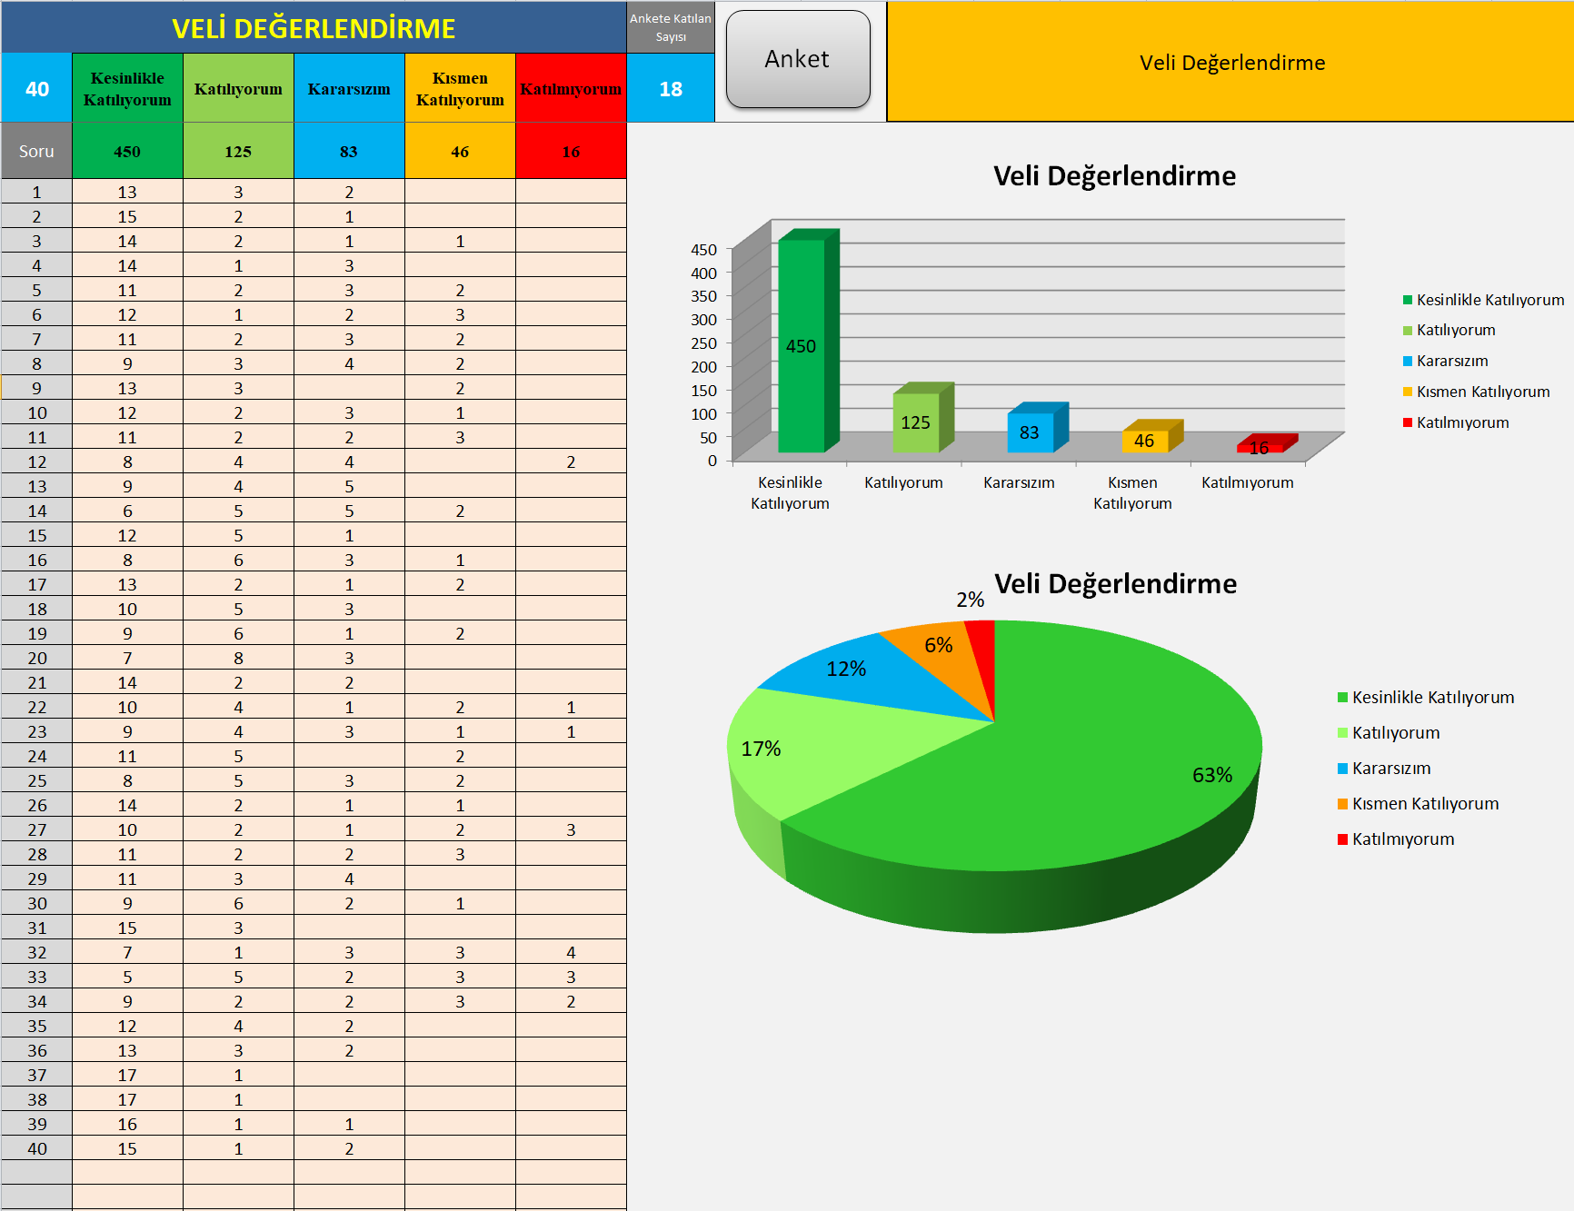
Yedigöze İlkokuluna katılan 18 veli üzerinden; 40 maddelik anket düzenlenmiştir. Anket tam puanı 720 olup bunun üzerinden 450 puan Kesinlikle Katılıyorum, 125 puan Katılıyorum, 83 puan Karasızım,46 puan Kısmen Katılıyorum,16 puan Katılmıyorum sonucu çıkmıştır.

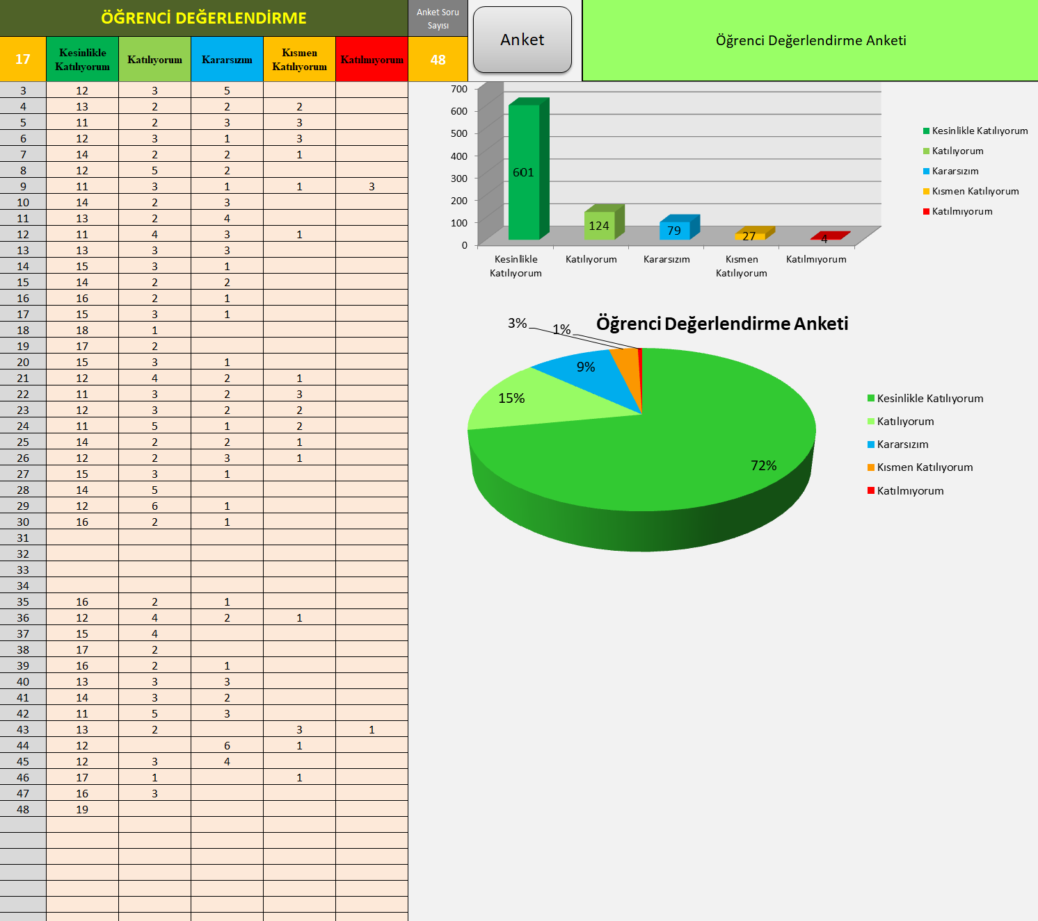
Yedigöze İlkokulu’na katılan 17 öğrenci üzerinden; 48 maddelik anket düzenlenmiştir. Anket tam puanı 864 olup bunun üzerinden 589 puan Kesinlikle Katılıyorum, 122 puan Katılıyorum,76 puan Karasızım,30 puan Kısmen Katılıyorum,19 puan Katılmıyorum sonucu çıkmıştır.

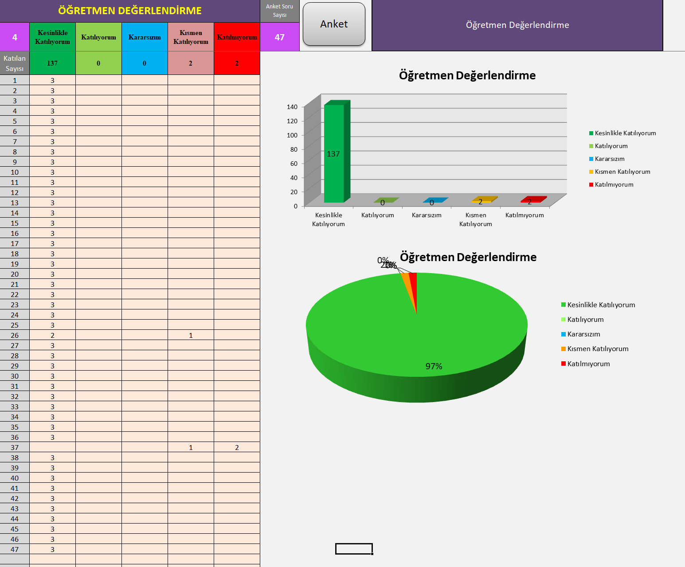
Yedigöze İlkokuluna katılan 3 öğretmen üzerinden; 47 maddelik anket düzenlenmiştir. Anket tam puanı 188 olup bunun üzerinden 137 puan Kesinlikle Katılıyorum, 0 puan Katılıyorum, 0 puan Karasızım, 2 puan Kısmen Katılıyorum, 2 puan Katılmıyorum sonucu çıkmıştır.

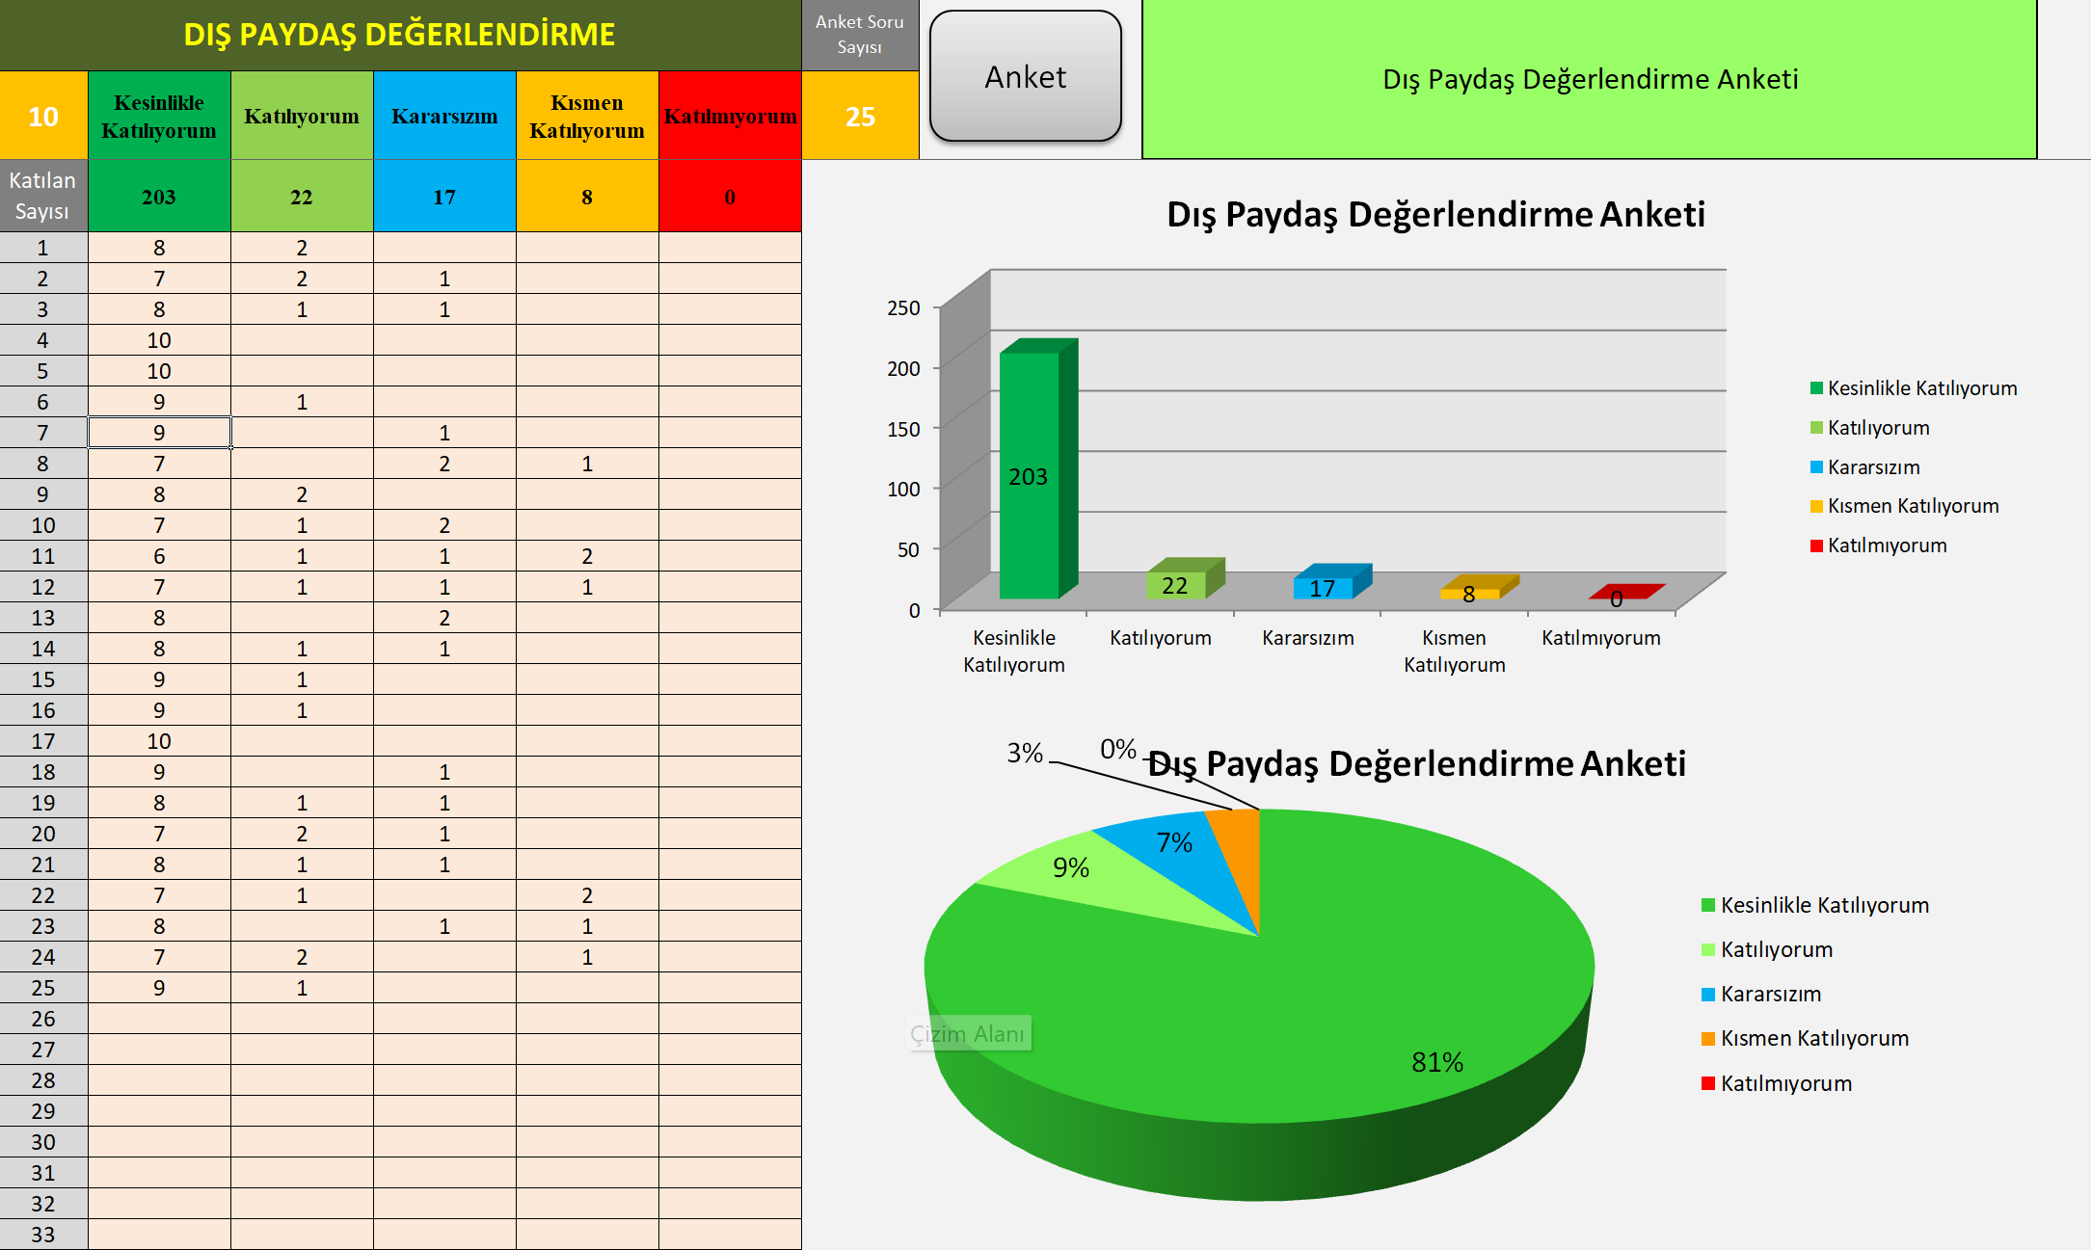

Yedigöze İlkokuluna katılan 10 dış paydaş üzerinden; 25 maddelik anket düzenlenmiştir. Anket tam puanı 250 olup bunun üzerinden 203 puan Kesinlikle Katılıyorum, 22 puan Katılıyorum, 17 puan Karasızım, 8 puan Kısmen Katılıyorum, 0 puan Katılmıyorum sonucu çıkmıştır.

BÖLÜM III

Geleceğe Bakış

MİSYON, VİZYON VE TEMEL DEĞERLER
Okul Müdürlüğümüzün Misyon, vizyon, temel ilke ve değerlerinin oluşturulması kapsamında öğretmenlerimiz, öğrencilerimiz, velilerimiz, çalışanlarımız ve diğer paydaşlarımızdan alınan görüşler, sonucunda stratejik plan hazırlama ekibi tarafından oluşturulan Misyon, Vizyon, Temel Değerler; Okulumuz üst kurulana sunulmuş ve üst kurul tarafından onaylanmıştır.

MİSYON
Bizler; idareci ,öğretmen ve bir bütün olarak gerekli saygı ve sevgi çerçevesinde , bütün olumsuzluklara rağmen , öğrencilerimizin öğrenmeleri, bilgili, başarılı kendine güvenen bir birey olarak yetişmeleri, 21.yüzyılda çağdaş yaşamın gereklerini yerine getirebilecek beceriler kazanmaları için çalışacağız.

VİZYON

Atatürk ilke ve inkılapları doğrultusunda, çağdaş ülkeler düzeyinde bir eğitim uygulayarak, öğrencilerimizi ve çevremizi bilgilendirmek, eğitimlerini sağlamak, kendileri ve ülkemiz için yararlı birer birey olmalarını gerçekleştirmektir.

3.3. TEMEL DEĞERLERİMİZ
1. Tarafsızlık ve güvenilirlik
2. Liyakat
3. İnsanların yaşam haklarına duyarlılık
4. Yenilikçilik ve girişimcilik
5. Şeffaflık ve hesap verilebilirlik
6. Mesleki beceri, bilimsel bakış
7. Paylaşımcılık
8. Kültürel ve sanatsal duyarlılık
9. Teknolojik adaptasyon
10. Rasyonel ve katılımcı kararlar

BÖLÜM IV

AMAÇ, HEDEF VE PERFORMANS GÖSTERGESİ İLE STRATEJİLERİN BELİRLENMESİ

AMAÇ, HEDEF VE PERFORMANS GÖSTERGESİ İLE STRATEJİLERİN BELİRLENMESİ
Amaç 1 |  | Öğrencilere medeniyetimizin ve insanlığın ortak değerleriyle çağın gereklerine uygun bilgi, beceri, tutum ve davranışlar kazandırılacaktır.
Hedef 1.1. |  | Öğrenme kayıpları önleyici çalışmalar yapılarak azaltılacaktır.
Performans Göstergeleri |  | Hedefe Etkisi (%) | Plan Dönemi Başlangıç Değeri | 2024 | 2025 | 2026 | 2027 | 2028
PG 1.1.1. İlkokullarda Yetiştirme Programına (İYEP) dâhil olan öğrencilerin Türkçe dersi kazanımlarına ulaşma oranı (%) |  | 25 | 0 | 0 | 0 | 0 | 0 | 0
PG 1.1.2. . İlkokullarda Yetiştirme Programına dâhil olan öğrencilerin matematik dersi kazanımlarına ulaşma oranı (%) |  | 25 | 0 | 0 | 0 | 0 | 0 | 0
PG 1.1.3. 20 gün ve üzeri özürsüz devamsızlık yapan öğrenci oranı (%) |  | 25 | 0 | 0 | 0 | 0 | 0 | 0
PG 1.1.4. 20 gün ve üzeri özürlü devamsızlık yapan öğrenci oranı (%) |  | 25 | 0 | 0 | 0 | 0 | 0 | 0
Stratejiler | S-1.1.1. Öğrencilerin Türkçe dersindeki eksikleri tespit edilerek İYEP aracılığıyla akademik yeterliklerinin artırılması sağlanacaktır.  S-1.1.2. Öğrencilerin matematik derslerindeki eksikleri tespit edilerek İYEP aracılığıyla akademik yeterliklerinin artırılması sağlanacaktır.  S-1.1.3. İYEP’in ders içeriklerine katkı sağlayacak etkinlik, okuma vb. aktivitelerin zenginleştirilmesi sağlanacaktır.  S-1.1.4. Öğrencilerin devamsızlık nedenleri tespit edilerek devamsızlığa neden olan etmenler giderilecektir.

Amaç 1 |  | Öğrencilere medeniyetimizin ve insanlığın ortak değerleriyle çağın gereklerine uygun bilgi, beceri, tutum ve davranışlar kazandırılacaktır.
Hedef 1.2. |  | Öğrencilere evrensel değerler, sağlıklı yaşam ve çevre bilinci duyarlılığı kazandırılacaktır.
Performans Göstergeleri |  | Hedefe Etkisi (%) | Plan Dönemi Başlangıç Değeri | 2024 | 2025 | 2026 | 2027 | 2028
PG 1.2.1. Öğrenci başına okunan kitap sayısı |  | 15 | 10 | 10 | 10 | 10 | 20 | 20
PG 1.2.2. Sağlıklı ve dengeli beslenme ile ilgili verilen eğitim sayısı |  | 15 | 0 | 0 | 0 | 0 | 0 | 0
PG 1.2.3. Sağlıklı ve dengeli beslenme ile ilgili verilen eğitime katılan öğrenci sayısı |  | 15 | 0 | 0 | 0 | 0 | 0 | 0
PG 1.2.4. Çevre bilincinin artırılmasına yönelik verilen eğitim sayısı |  | 15 | 0 | 0 | 0 | 0 | 0 | 0
PG 1.2.5. Çevre bilincinin artırılmasına yönelik verilen eğitimlere katılan öğrenci sayısı |  | 15 | 0 | 0 | 0 | 0 | 0 | 0
PG 1.2.6. Nezaket kurallarına yönelik yapılan etkinlik sayısı |  | 15 | 0 | 0 | 0 | 0 | 0 | 0
PG 1.2.7. Nezaket kurallarına yönelik yapılan etkinliklere katılan öğrenci sayısı |  | 10 | 0 | 0 | 0 | 0 | 0 | 0
Stratejiler | S-1.2.1. Okul kütüphanesi zenginleştirilecek, öğrencilerin kütüphaneden yararlanması sağlanacaktır.  S-1.2.2. Öğrencilere sağlıklı ve dengeli beslenmelerine yönelik bilgilendirme eğitimleri ve etkinlikler yapılacaktır.  S-1.2.3. Öğrencilerin çevre bilincinin artırılmasına yönelik etkinlikler yapılacaktır.  S-1.2.4. Öğrencilere, nezaket ve görgü kuralları konusunda eğitimler verilerek konuya ilişkin etkinlikler düzenlenecektir.  S-1.2.5. Serbest etkinlikler saati, öğrencilerin sanatsal, sportif ve kültürel faaliyetlere katılım sağlayacağı şekilde düzenlenecektir.

Amaç 2 |  | Eğitim ve öğretimin niteliğinin geliştirilmesi sağlanacaktır.
Hedef 2.1. |  | Kurum personelinin mesleki gelişimlerinin artırılması sağlanacaktır.
Performans Göstergeleri |  | Hedefe Etkisi (%) | Plan Dönemi Başlangıç Değeri | 2024 | 2025 | 2026 | 2027 | 2028
PG 2.1.1. Yöneticilerin katıldığı toplam hizmet içi kurs/seminer sayısı |  | 20 | 22 | 50 | 60 | 70 | 80 | 90
PG 2.1.2. Öğretmenlerin katıldığı toplam hizmet içi kurs/seminer sayısı |  | 20 | 72 | 80 | 100 | 120 | 130 | 150
PG 2.1.3. Öğretmenlerin mesleki gelişimlerine yönelik okulda düzenlenen eğitim sayısı |  | 20 | 0 | 0 | 0 | 0 | 0 | 0
PG 2.1.4. Yerel/ulusal ve uluslararası projelerde yer alan öğretmen sayısı |  | 20 | 0 | 0 | 0 | 0 | 0 | 0
PG 2.1.5. Okul bünyesinde yürütülen onayı alınmış proje sayısı |  | 20 | 0 | 0 | 0 | 0 | 0 | 0
Stratejiler | S-2.1.1. Mesleki gelişime yönelik gerçekleştirilen mahalli ve merkezi hizmet içi kurslara katılım sağlanacaktır.  S-2.1.2. Üniversite ve STK’lerle iş birliği yapılarak uzman eğitimciler tarafından yönetici ve öğretmenlere yönelik eğitimler düzenlenecektir.  S-2.1.3. Yönetici ve öğretmenlerin dijital platformlar aracılığıyla verilen eğitimlere katılımı sağlanacaktır.  S-2.1.4. Öğretmenlere yönelik AR-GE destekli proje eğitimleri verilecektir.  S-2.1.5. İlgili projelere katılım sağlanacak, okul bünyesinde projeler hazırlanacak ve uygulanacaktır.

Amaç 2 |  | Eğitim ve öğretimin niteliğinin geliştirilmesi sağlanacaktır.
Hedef 2.2. |  | Okulun ihtiyaçları ve hedefleri doğrultusunda, fiziki mekânların iyileştirilmesi sağlanacaktır.
Performans Göstergeleri |  | Hedefe Etkisi (%) | Plan Dönemi Başlangıç Değeri | 2024 | 2025 | 2026 | 2027 | 2028
PG 2.2.1. Okulun iyileştirilen mekân sayısı |  | 35 | 5 | 5 | 5 | 5 | 5 | 5
PG 2.2.2. Okulda kurulan ve iyileştirilmesi yapılan atölye sayısı |  | 35 | 5 | 5 | 5 | 5 | 5 | 5
PG 2.2.3 Düzenlemesi yapılan oyun alanı sayısı |  | 30 | 5 | 5 | 5 | 5 | 5 | 5
Stratejiler | S-2.2.1. Fiziki mekânların (derslikler, spor salonu, kütüphaneler, atölyeler, açık hava oyun alanları vb.)  İyileştirilmesi için kamu idareleri, belediyeler ve hayırseverlerle vb. iş birlikleri yapılacaktır.  S-2.2.2. Okul, aile ve çevre iş birliği yapılarak fiziki mekânlar iyileştirilecektir.  S-2.2.3. Okul‐aile iş birliği, farkındalık geliştirme, bilgilendirme çalışmaları yapılacaktır.

Amaç 2 |  |  | Eğitim ve öğretimin niteliğinin geliştirilmesi sağlanacaktır.
Hedef 2.3. |  |  | Eğitim ve öğretimin sağlıklı ve güvenli bir ortamda gerçekleştirilmesi için okul sağlığı ve güvenliği geliştirilecektir.
Performans Göstergeleri |  |  | Hedefe Etkisi (%) | Plan Dönemi Başlangıç Değeri | 2024 | 2025 | 2026 | 2027 | 2028
PG 2.3.1. Okulda yaşanan kaza sayısı |  |  | 15 | 0 | 0 | 0 | 0 | 0 | 0
PG 2.3.2. Teknoloji bağımlılığıyla ilgili konularda eğitim alan kişi sayısı |  | Öğretmen | 20 | 3 | 3 | 3 | 3 | 3 | 3
 |  | Öğrenci | 20 | 32 | 32 | 32 | 32 | 32 | 32
PG 2.3.3. Akran zorbalığı ve siber zorbalıkla ilgili konularda eğitim alan kişi sayısı |  | Öğretmen | 20 | 3 | 3 | 3 | 3 | 3 | 3
 |  | Veli | 20 | 10 | 10 | 10 | 10 | 10 | 10
PG 2.3.4. Hijyen, gıda güvenliği, bulaşıcı hastalıklar ile ilgili konularda eğitim alan kişi sayısı |  | Öğretmen | 20 | 3 | 3 | 3 | 3 | 3 | 3
 |  | Veli | 20 | 10 | 10 | 10 | 10 | 10 | 10
PG 2.3.5. Afet ve acil durum tatbikat sayısı |  |  | 15 |  | 1 | 1 | 1 | 1 | 1
PG 2.3.6. Sivil savunma eğitimlerine katılan öğretmen sayısı |  |  | 10 |  | 3 | 3 | 3 | 3 | 3
Stratejiler | S-2.3.1. Öğrenci, öğretmen ve velilerde farkındalık oluşturmak için bağımlılıkla mücadele, akran zorbalığı,  siber zorbalık, sağlıklı beslenme ve obezite, hijyen, bulaşıcı hastalıklar ve gıda güvenliği gibi konularda  alan uzmanları ile iş birliğinde eğitimler düzenlenecektir.  S-2.3.2. Doğa, insan ve teknoloji kaynaklı (deprem, sel, heyelan, yangın, çığ ve salgın hastalıklar vd.)  afetlere karşı gerekli tedbirlerin alınması için çalışmalar yapılacaktır.  S-2.3.3. Afet ve acil durum tatbikatları düzenlenecektir.  S-2.3.4. Okulun afet ve acil durum eylem planının güncel tutulması sağlanacaktır.

Amaç 3 |  | Temel eğitimde öğrencilerin kaliteli eğitime erişimleri fırsat eşitliği temelinde artırılarak bilişsel, duyuşsal ve fiziksel olarak çok yönlü gelişimleri sağlanacak ve temel hayat becerilerini edinmiş öğrenciler yetiştirilecektir.
Hedef 3.1. |  | Öğrencilerin bilimsel, kültürel, sanatsal, sportif ve toplum hizmeti alanlarında ders dışı etkinliklere katılım oranı artırılacaktır.
Performans Göstergeleri |  | Hedefe Etkisi (%) | Plan Dönemi Başlangıç Değeri | 2024 | 2025 | 2026 | 2027 | 2028
PG 3.1.1. Okulda bir eğitim ve öğretim döneminde bilimsel, kültürel, sanatsal ve sportif alanlarda en az bir  faaliyete katılan öğrenci oranı (%) |  | 25 | 30 | 30 | 30 | 30 | 30 | 30
PG 3.1.2. Bir eğitim ve öğretim yılında en az iki sosyal sorumluluk ve toplum hizmeti çalışmalarına katılan öğrenci oranı (%) |  | 25 | 30 | 30 | 30 | 30 | 30 | 30
PG 3.1.3 Bir eğitim ve öğretim yılında yerel, ulusal ve uluslararası proje, yarışma vb. etkinliklere katılan öğrenci oranı (%) |  | 25 | 30 | 30 | 30 | 30 | 30 | 30
PG 3.1.4. Okulda bir eğitim ve öğretim yılında geleneksel çocuk oyunları alt başlığında en az bir faaliyete katılan öğrenci oranı (%) |  | 25 | 30 | 30 | 30 | 30 | 30 | 30
Stratejiler | S-3.1.1. Öğrencilerin seviyelerine uygun olarak toplumsal sorunların çözümüne katkı sağlamak ve farkındalık oluşturmak amacıyla bilimsel, kültürel, sanatsal ve sportif alanlarda faaliyetler gerçekleştirilecektir.  S-3.1.2. Çocuk oyunları faaliyetleri yürütülecek, bu faaliyetlere katılan öğrenci sayıları artırılacaktır.  S-3.1.3. Öğretmenlerin proje eğitimlerine katılımı sağlanarak, öğrencilerle ortak projeler hazırlanması ve uygulanması sağlanacaktır.

4.5. Maliyetlendirme
 | 2024 | 2025 | 2026 | 2027 | 2028
Amaç 1 | 0 | 0 | 0 | 0 | 0
Hedef 1.1. | 0 | 0 | 0 | 0 | 0
Hedef 1.2. | 0 | 0 | 0 | 0 | 0
Amaç 2 | 0 | 0 | 0 | 0 | 0
Hedef 2.1. | 0 | 0 | 0 | 0 | 0
Amaç 3 | 0 | 0 | 0 | 0 | 0
Hedef 3.1. | 0 | 0 | 0 | 0 | 0
Hedef 3.2. | 0 | 0 | 0 | 0 | 0
TOPLAM

V. BÖLÜM

İzleme ve Değerlendirme

İZLEME VE DEĞERLENDİRME
Yılda iki kez okulumuzun 2024–2028 Stratejik Planı’nda yer alan performans göstergelerinin gerçekleşme düzeyleri tespit edilecektir. Yılın ilk altı aylık döneminde planlama ekibi tarafından ara izleme gerçekleştirilecektir. Harcama birimlerinden sorumlu oldukları performans göstergeleri ve stratejiler ile ilgili gerçekleşme durumlarına ilişkin veriler toplanacaktır. İkinci izleme döneminde ise yıl sonu gerçekleşme durumları tesit edilecektir. Hazırlanan rapor okul idaresine sunulacaktır.
Bu bağlamda; amaçlara ulaşabilmek için oluşabilecek riskler tespit edilerek gerekli tedbirlerin alınması sağlanacaktır. Stratejik plan değerlendirme raporu için belirlenmiş olan üç amaç ve bu amaçları gerçekleştirmek için konulmuş olan hedeflerden sorumlu olan birimlerin belirlenmiş olan sürelerde raporlarını hazırlamaları gerekmektedir.

